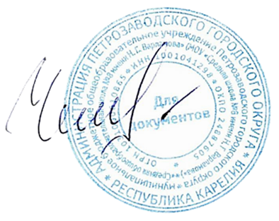
Утверждаю

Директор МОУ «Средняя школа № 8 имени Н.Г. Варламова»
_______ Л.В. Чемлыкова
«__6__»_____мая______2024 год

Расписание занятий спортивных секций на 2024/2025 учебный год
Название кружка, секции | ФИО руководителя | Класс | Понедельник | Вторник | Среда | Четверг | Пятница | Суббота
Волейбол | Лансков Игорь Анатольевич | 5-9 классы |  | 14.00-15.00  Спортивный  зал | 14.00-15.00  Спортивный  зал |  | 14.00-15.00  Спортивный  зал
Легкая атлетика  (СДЮСШОР №3) | Зверева  Яна  Александровна | 3-6 классы | 14.30-16.00  Спортивный  зал | 15.00-16.30  Спортивный зал |  | 14.30-16.00  Спортивный зал
Кёкусинкайкан  Каратэ  (местная общественная организация Петрозаводская Федерация киокусинкай «Центр Валентина Рынцына»)  Платные занятия | Алькин  Роман  Валерьевич | 1-11 классы |  | 18.00-20.30  Спортивный  зал |  | 18.00-20.30  Спортивный  зал | 18.00-20.30  Спортивный  зал | 15.30-17.00  Спортивный  зал  Воскресенье  13.00-15.00  Спортивный  зал
Подвижные игры | Зверева  Яна  Александровна | 1  классы |  | 13.30-14.00  1 «А» класс  Малый спортивный зал | 14.10-14.40  1 «Б» класс  Малый спортивный  зал | 13.30-14.00  1 «В» класс  Малый спортивный зал

